**多媒體程式設計-期中專案書面報告**

**組別：第十六組**

1. **小組成員**

10744122 詹偉辰

10844201 賴潔如

10844230 賴舒慈

10844246 蔣宜珊

1. **工作分配**

美編及排版設計：全體

程式設計與編寫：全體

資料收集與統整：賴潔如

影片拍攝：賴潔如、詹偉辰

影片剪輯：蔣宜珊

影片腳本構想：全體

上台專題報告：賴舒慈

網頁內容整理：賴潔如

書面報告整理：賴舒慈

1. **進度規劃與安排**

3/31 討論主題、工作分配、期中進度報告

4/2 討論網站排版、網站架構圖

4/5 期中專案進度報告完成

4/8 網站版型架設完成

4/9 影片拍攝、影片剪輯完成

4/11 網頁美編完成

4/13 網頁統整完成

4/15 期中Demo報告

1. **網站架構圖**

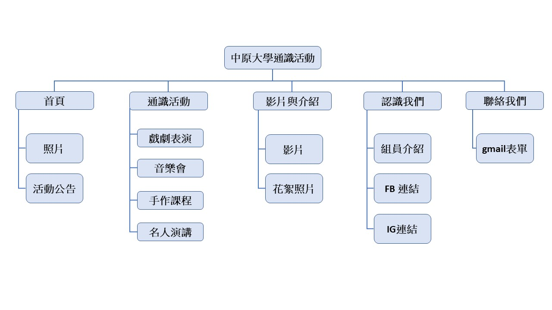

1. **影片的故事腳本**

故事主題: 行銷通識活動

(第一幕)

(學生下課無聊坐在走廊的椅子上聊天)

學生1: 好無聊喔，我們要不要去哪裡晃晃啊，阿對了我最近想要看音樂會欸。

學生2: 我記得中原有很多通識活動可以參加阿。

學生3 (把手機拿出來滑通識中心資料) : 對阿，我剛剛在網路上有看到很多通識 活動欸，那今天好像在風雅頌那裡有音樂會可以聽，我們要不要一起去看阿。

學生1、2: 好啊那我們要不要走去看看。

學生3: 好啊。

學生1、2: 走吧。

(第二幕)

(前往風雅頌音樂廳的路上)

(邊走邊講)

學生1: 你剛才那個在哪裡看到的阿可以傳給我們一下嗎?

學生3: 好啊 我現在就傳給你

學生3(拿出手機把資料傳給其他人): 我傳了喔

學生1: 好喔我看一下

(學生1、2 拿出手機看)

(學生1、2、3 拿著手機邊走邊討論，手機上的內容)

學生2: 上面有一個演講主講老師是我喜歡很久的老師欸，我們去聽演講好不好

學生3: 不要啦演講很無聊，我看上面有一個DIY的手作課程，這個比較有趣吧，我們去參加這個怎麼樣

學生1: 欸 不是要陪我去看音樂會嗎?我在上面看到有一個音樂會，我們要不要去看，走啦走啦

學生2: 好 走啦 (笑)

(第三幕)

(同學3已經跑去玩手作課程 不在場)

(同學1、2到風雅頌門口，巧遇同學4)

同學1: 欸你怎麼在這裡。

同學4: 我今天來看音樂會阿 那你們怎麼也在這。

同學1: 我剛才在通識中心上面的活動，看到有音樂會所以我們就跑來看了，而且你知道嗎?我剛剛還在上面的活動看到還有手作課程。

同學: 對阿我剛剛有個朋友，她就跑去參加手作課程了。

同學4: 天啊 真的假的，我們今天晚上等一下好像還有劇場，你們要不要一起去看。

同學1: 真的假的!!

同學4: 好啊 那音樂會要開始了，我們先進去吧

同學1、2: 好啊 走

(往風雅頌音樂中心移動)

1. **網頁技術**

照片輪播、表單信箱、排版、卡片翻轉、插入外部檔(css)、段落整理、影片超連結、照片轉移特效、展開選單及隱藏選單、超連結

1. **網頁版面說明**

　　這次的專案網頁設計共有五個頁面，包括首頁、通識活動、影片與介紹、認識我們、聯絡我們，整體網站的設計我們所呈現是一個簡單乾淨的風格，用簡單的色塊配色來設計每一個頁面。

首頁

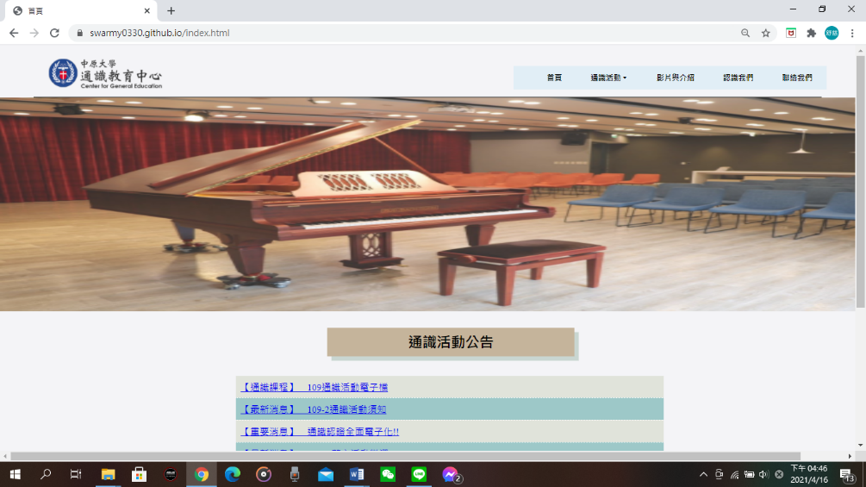

　　因為我們的主題是中原大學通識中心的活動，所以在首頁左上方我們放置了通識中心的標誌，中間的位置將活動場地的照片及中原大學對通識教育的概念照利用照片輪播的形式呈現，讓瀏覽者可以對通識活動有基礎的認識，照片下方放置了通識活動公告，公告內容為有關通識活動的相關連結，想要了解更多資訊便可直接點選，前往擁有更多資訊的官方頁面。

通識活動－戲劇表演

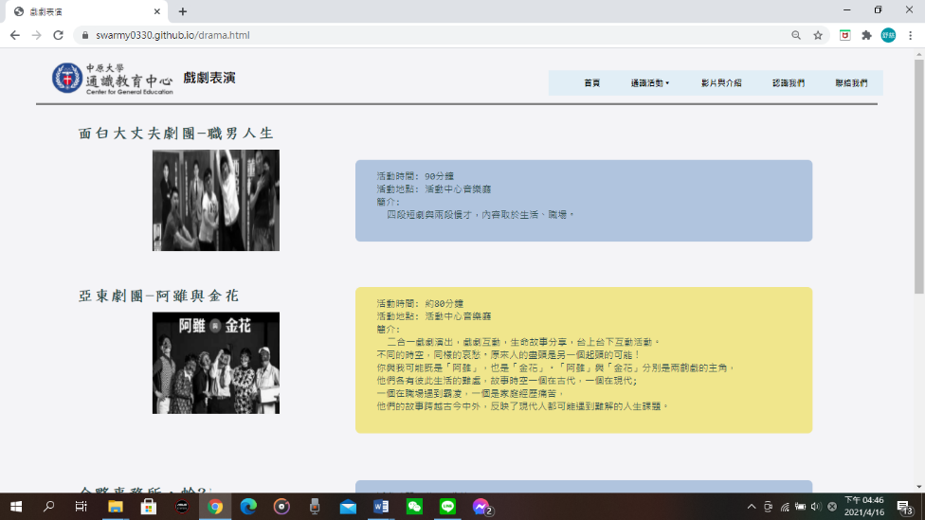

通識活動－手作課程

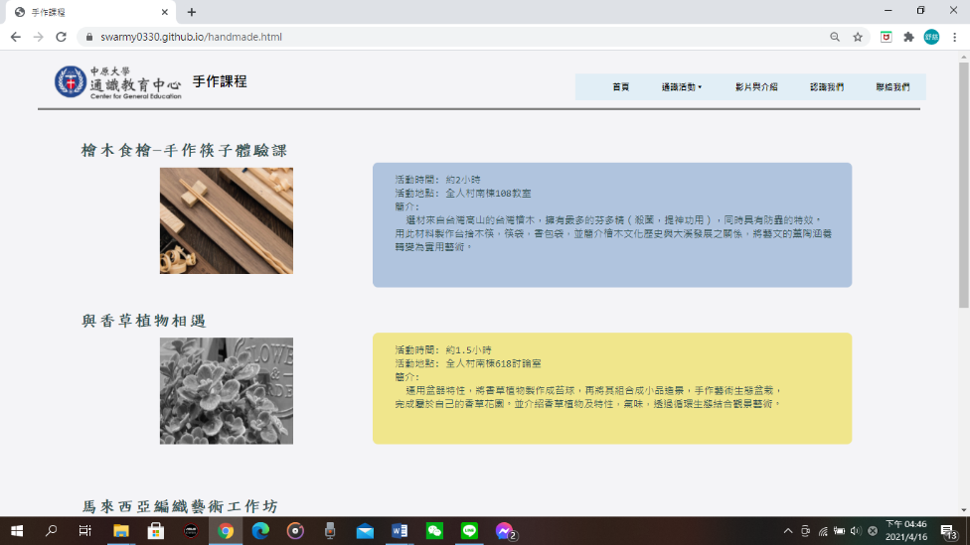

通識活動－音樂會

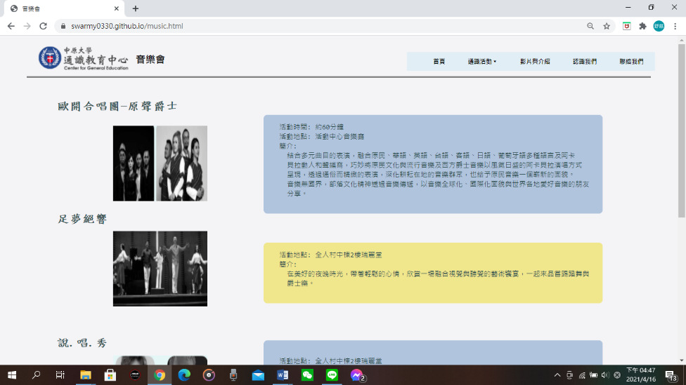

通識活動－名人演講

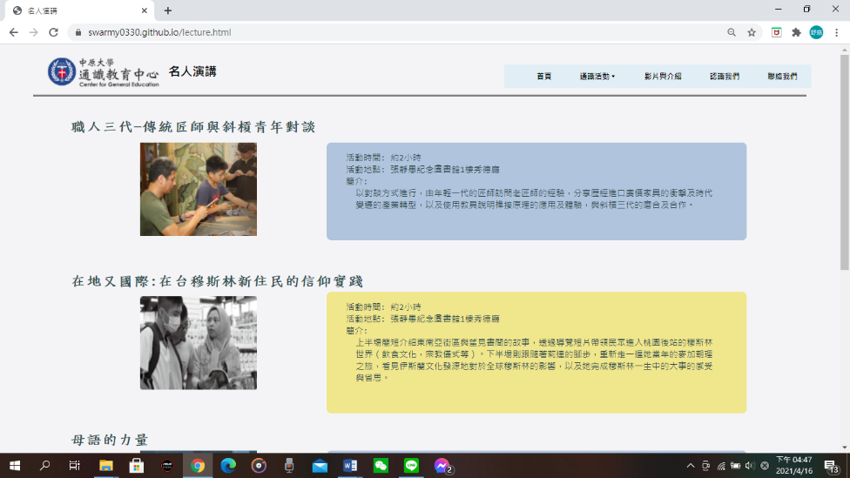

　　我們將通識活動分成戲劇表演、手作課程、音樂會及名人演講四個種類，每個種類各選了3個活動來做介紹，頁面呈現方式是一樣的，左邊為活動的標題及照片，右邊為活動時間、地點及簡介，頁面呈現方式為簡單的配色與色塊，目的是讓瀏覽者可以簡單清楚的瀏覽整個頁面。

影片與介紹

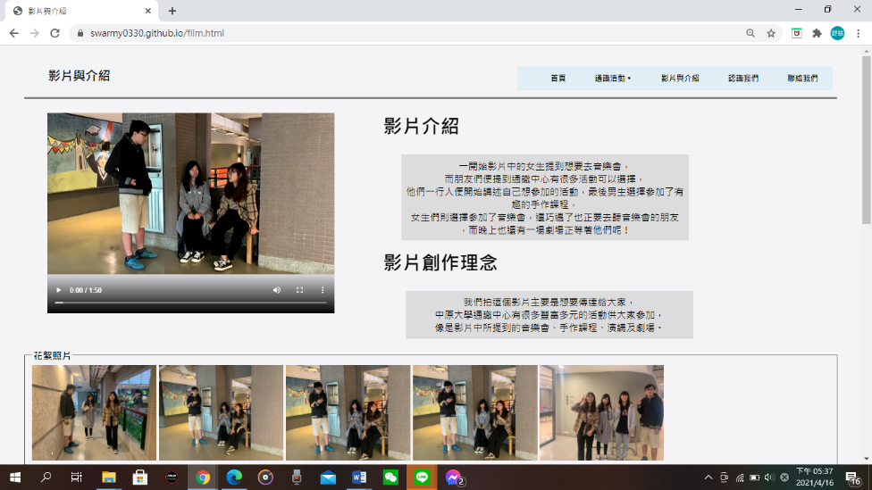

　　影片與介紹頁面我們放了行銷宣傳影片，瀏覽者可以點選開始鍵直接觀賞影片，旁邊則是影片內容介紹及影片創作理念，可以更加了解我們拍攝的目的，下方為拍攝過程的花序照片，設計成鼠標移至照片上會放大的效果。

認識我們

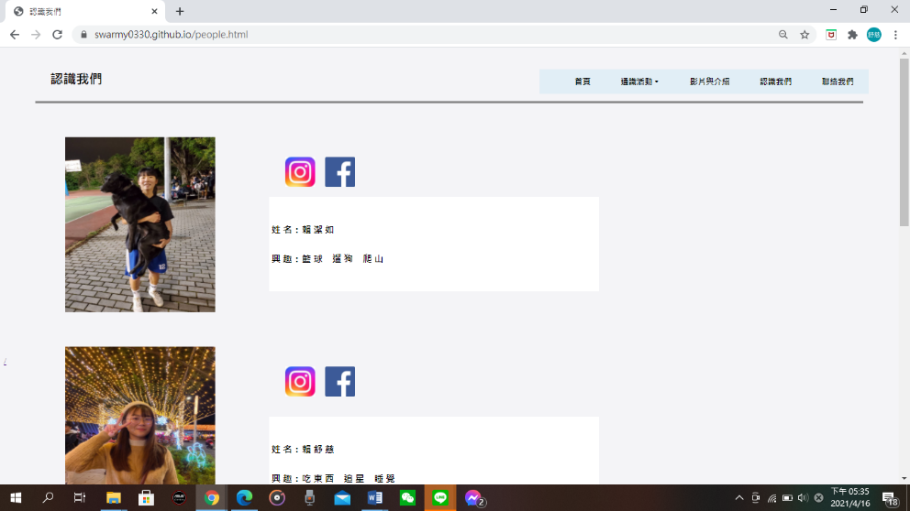

　　認識我們頁面為成員們的介紹，有每個成員的照片、姓名、興趣、心得、IG及FB，但因為不想讓頁面看起來太多字，所以我們設計了翻轉功能，將鼠標移至姓名及興趣區塊上，便會翻轉成心得，每個成員的照片也設計成鼠標移至照片上會放大的效果。

聯絡我們

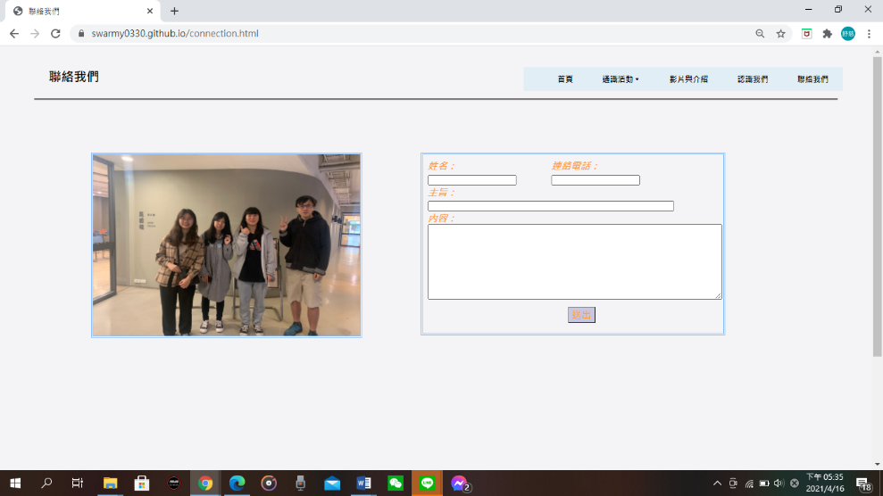

　　聯絡我們頁面放了我們的成員團體照，讓瀏覽者可以更加瞭解我們，旁邊設計了一個表單能夠利用信箱聯絡我們。

1. **困難之處 &解決方案**

美編問題:成員們相互討論並投票選出較喜歡的樣式

配色選用問題:參考老師給的配色網站、多花點時間去嘗試

固定網頁排版問題:多去嘗試並找出最合適的方法

照片輪播及卡片翻轉:網路查找資料並研究

影片拍攝時收音不好: 拿其他手機同時間進行錄音

1. **小組成員之心得**

* 10744122 詹偉辰

　　經過這一次的期中專案讓我了解原來要設計出一個網頁不是想像中的那麼容易，除了要考慮網頁整體的設計與美觀外還需要去考慮到使用者在使用時候不會感到不方便，上課所學到的不論是HTML還是CSS都是缺一不可的，不過也因為這一次的實作讓我對於網頁設計更加了解。

* 10844201 賴潔如

　　開始寫網頁才發現，不像想像中的簡單，上課時的作業都很輕鬆就做出來了，但網頁就是要把所有東西拼湊起來，不是做出來就可以，還要排版，在意美觀那些的，不過做出來的時候會感到很有成就感，相信學會這些對以後很有幫助。

* 10844230 賴舒慈

這次的期中專案真的讓我學到很多東西，也讓我更加懂得去運用CSS，其中 最困難的我覺得是美編及排版，在美編的部分真的用了很多的時間去嘗試與設計，因為配色沒有真正放上去，很難想像出實體，很感謝有老師給的建議網站，排版的部分則是有時候設定的位置會和想像中不一樣，所以也必須一直去修改及嘗試，在製作的過程真的蠻有趣的，做出來也很有成就感，透過這個專案也讓我更加了解網頁設計了。

* 10844246 蔣宜珊

　　透過這次的期中專案，讓我知道了從零架設出一個有基本架構的網站是有一定的困難度的，若要製作的更加的精美、有更多的特效，則要花上相當的時間和心力去研究該如何去運用。有這樣的機會去學習讓我覺得受益良多，相信在未來也會有很多運用到這個技能的機會。

1. **參考資料**

* 多媒體程式設計教授課程投影片
* <https://www.webhek.com/post/css-flip.html>　CSS圖片翻轉動畫技術詳解
* <http://blog.shihshih.com/pure-css-slider/>　如何單純使用CSS3及HTML製作圖片輪播效果